 | Національний університет водного господарства  та природокористування |  | 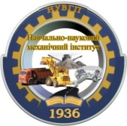 | Навчально-науковий  механічний інститут
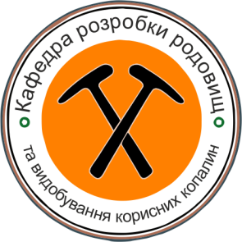
КАФЕДРА РОЗРОБКИ РОДОВИЩ ТА ВИДОБУВАННЯ КОРИСНИХ КОПАЛИН
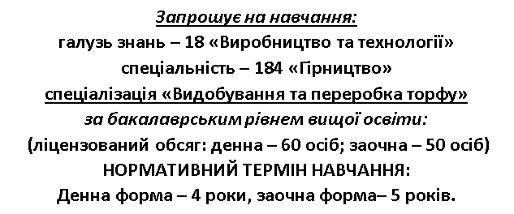
Для вступу необхідні сертифікати ЗНО
з наступних предметів:

Наші контакти:
АДРЕСА: 33028, м. Рівне, вул. О. Новака, 77, 3-й навч. Корпус, каб. 324, Кафедра розробки родовищ та видобування корисних копалин. Відповідальний за профорієнтацію (спеціалізація «Видобування та переробка торфу») Стріха Володимир Андрійович м.т. 0673609939,
e-mail: v.a.strikha@nuwm.edu.ua, kaf-rrvkk@nuwm.edu.ua

